## Level18 카드 종류 알아내기 [난이도 : 3]

**문제 1번** [[숙제 목록보기](http://quest.mincoding.co.kr/contest.php?cid=1019)]

cardList 배열에 여러종류의 카드가 있습니다.

아래와 같이 카드를 입력받아주세요 (한 문장을 입력받아주세요, 최대 15글자)

DAT(Direct Address Table)을 이용하여 총 몇 종류의 카드가 있는지 count 해서 출력 해주세요.



출력: 5개

## 입력 예제

ABCDACABCDE

## 출력 결과

5개

**[소스 코드]**

#include <iostream>

using std::cout;

using std::cin;

using std::endl;

#define MAX 100

#define STRMAX 16

int main()

{

bool arr[MAX] = {};

char CardList[STRMAX] = {};

cin >> CardList;

for (int i = 0; i < STRMAX; i++)

{

if (CardList[i] == '\0')

break;

arr[CardList[i]] = true;

}

int cnt = 0;

for (int i = 0; i < MAX; i++)

{

if (arr[i] == true)

cnt++;

}

cout << cnt << "개";

}

## Level18 성실한 직원 찾기 [난이도 : 4]

**문제 2번** [[숙제 목록보기](http://quest.mincoding.co.kr/contest.php?cid=1019)]

**1~65535** 번의 ID를 가진 사람들이 있습니다.

출입기록이 있을 때 **가장 성실하게 출근한 사람이 누군지** 알려주는 프로그램을 작성 해주세요.

**(Direct Address Table을 사용해서 풀어주세요, 입력값은 없습니다)**

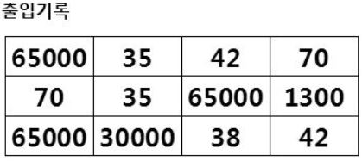

**출력: 65000**

## 출력 결과

65000

**[소스 코드]**

#include <iostream>

using std::cout;

using std::cin;

using std::endl;

#define COL 3

#define ROW 4

#define MAX 65001

#define STRMAX 16

int main()

{

int arr[COL][ROW] = {65000,35,42,70,70,35,65000,1300,65000,30000,38,42};

int max = -1000000000;

int max_id = -1;

int math[MAX] = {};

for (int i = 0; i < COL; i++)

{

for (int j = 0; j < ROW; j++)

{

math[arr[i][j]]++;

if (math[arr[i][j]] > max)

{

max = math[arr[i][j]];

max_id = arr[i][j];

}

}

}

cout << max_id;

}

## Level18 안나오는 숫자는? [난이도 : 4]

**문제 3번** [[숙제 목록보기](http://quest.mincoding.co.kr/contest.php?cid=1019)]

**9개 숫자를 입력**받고, 3x3 배열에 채워주세요.

1~9까지 숫자 중 **어떤 숫자들이 없는지를 찾아서 출력** 해주세요.

ex)

**입력:**

**3 5 5**

**1 4 9**

**2 2 1**

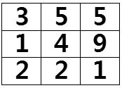

**출력: 6 7 8**

**(없는 숫자는 6, 7, 8 입니다)**

## 입력 예제

3 5 5

1 4 9

2 2 1

## 출력 결과

6 7 8

**[소스 코드]**

#include <iostream>

using std::cout;

using std::cin;

using std::endl;

#define COL 3

#define ROW 3

#define MAX 10

#define STRMAX 16

int main()

{

int arr[COL][ROW] = {};

bool check[MAX] = {};

for (int i = 0; i < COL; i++)

{

for (int j = 0; j < ROW; j++)

{

cin >> arr[i][j];

check[arr[i][j]] = true;

}

}

for (int i = 1; i < MAX; i++)

{

if (check[i] == false)

{

cout << i << ' ';

}

}

}

## Level18 인기많은 소년 [난이도 : 4]

**문제 4번** [[숙제 목록보기](http://quest.mincoding.co.kr/contest.php?cid=1019)]

**8글자를 입력** 받아주세요.

가장 많이 나온 알파벳을 출력해주세요.

(1등은 한명만 존재합니다.)

ex)



**입력 : BQTABABA**

**출력: A**

## 입력 예제

BQTABAAA

## 출력 결과

A

**[소스 코드]**

#include <iostream>

using std::cout;

using std::cin;

using std::endl;

#define COL 3

#define ROW 3

#define MAX 9

#define STRMAX 9

int main()

{

char str[STRMAX] = {};

char cache[STRMAX] = {};

int cache_index = 0;

int cnt[100] = {};

cin >> str;

for (int i = 0; i < STRMAX; i++)

{

if (str[i] == '\0')

break;

if (cnt[str[i]] == 0)

{

cache[cache_index++] = str[i];

}

cnt[str[i]]++;

}

int max = -1000000000;

char maxch = ' ';

for (int i = 0; i < cache_index; i++)

{

if (cnt[cache[i]] > max)

{

max = cnt[cache[i]];

maxch = cache[i];

}

}

cout << maxch << endl;

}

## Level18 블랙리스트 [난이도 : 6]

**문제 5번** [[숙제 목록보기](http://quest.mincoding.co.kr/contest.php?cid=1019)]

3x3 town배열을 하드코딩 해주세요.

**블랙리스트 네명을 입력** 받고,

마을에 블랙리스트에 해당하는 사람이 **몇 명 있는지 출력**하세요.

ex)

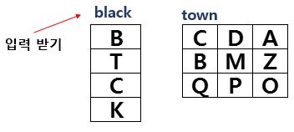

**입력 : BTCK**

**출력: 2명**

## 입력 예제

BTCK

## 출력 결과

2명

**[소스 코드]**

#include <iostream>

using std::cout;

using std::cin;

using std::endl;

#define COL 3

#define ROW 4

#define MAX 4

#define STRMAX 100

int main()

{

char town[COL][ROW] = {"CDA","BMZ","QPO"};

char blacklist[MAX+1] = {};

bool check[STRMAX] = {};

cin >> blacklist;

for (int i = 0; i < STRMAX; i++)

{

if (blacklist[i] == '\0')

break;

check[blacklist[i]] = true;

}

int cnt = 0;

for (int i = 0; i <COL; i++)

{

for (int j = 0; j < ROW; j++)

{

if (check[town[i][j]] == true)

{

cnt++;

}

}

}

cout << cnt << "명";

}

## Level18 한줄로 알파벳 정렬하기 [난이도 : 5]

**문제 6번** [[숙제 목록보기](http://quest.mincoding.co.kr/contest.php?cid=1019)]

칸에 알파벳들이 채워져 있습니다.

이 알파벳들을 정렬해서 한줄로 출력 해주세요.

**(DirectAddressTable를 사용해서 풀어주세요)**

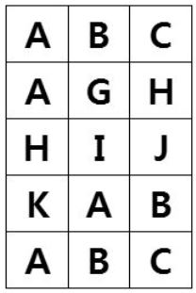

**출력: AAAABBBCCGHHIJK**

## 출력 결과

AAAABBBCCGHHIJK

**[소스 코드]**

#include <iostream>

using std::cout;

using std::cin;

using std::endl;

#define COL 5

#define ROW 4

#define MAX 4

#define STRMAX 100

int main()

{

char arr[COL][ROW] = {"ABC","AGH","HIJ","KAB","ABC"};

int cnt[STRMAX] = {};

for (int i = 0; i < COL; i++)

{

for (int j = 0; j < ROW; j++)

{

cnt[arr[i][j]]++;

}

}

for (int i = 65; i <= 90; i++)

{

for (int j = 0; j < cnt[i]; j++)

{

cout << (char)i;

}

}

}

## Level18 기차에서 우리팀 찾기 [난이도 : 3]

**문제 7번** [[숙제 목록보기](http://quest.mincoding.co.kr/contest.php?cid=1019)]

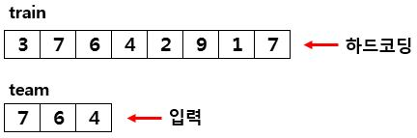

기차(train)에 탄 사람들 중에 우리팀이 있는지 찾으려 합니다.

**우리팀(team)을 입력** 받고

우리팀이 기차에서 **몇번부터~몇번째 칸에 탑승**하고 있는지 출력 하세요.

## 입력 예제

7 6 4

## 출력 결과

1번~3번 칸

**[소스 코드]**

#include <iostream>

using std::cout;

using std::cin;

using std::endl;

#define COL 5

#define ROW 4

#define MAX 8

#define STRMAX 100

int main()

{

int train[MAX] = {3,7,6,4,2,9,1,7};

int team[3] = {};

int start_index = 0;

int end_index = 0;

for (int i = 0; i < 3; i++)

{

cin >> team[i];

}

for (int i = 0; i < MAX; i++)

{

if (train[i] == team[0])

{

if (train[i + 1] == team[1]&& train[i + 2] == team[2])

{

cout << i << "번째부터~" << i + 2 << "번째 칸에 탑승";

return 0;

}

}

}

}

## Level18 몇층에 있으세요? [난이도 : 4]

**문제 8번** [[숙제 목록보기](http://quest.mincoding.co.kr/contest.php?cid=1019)]

아래는 아파트를 배열으로 나타낸 사진 입니다.

맨 아래는 1층 (15 2 6)

맨 꼭대기층은 5층 (15 18 17) 입니다.

이 배열을 하드코딩 해 주세요.

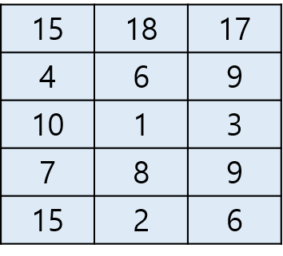

숫자 3개를 family 배열에 입력 받으세요.

이 family가 몇층에 사는지 isPattern 함수를 이용해서 문제를 풀어 주세요.

## 입력 예제

7 8 9

## 출력 결과

2층

**[소스 코드]**

#include <iostream>

using std::cout;

using std::cin;

using std::endl;

#define COL 5

#define ROW 3

#define MAX 8

#define STRMAX 100

bool isPattern(int* _arr, const int* _key)

{

int cnt = 0;

bool flag = false;

for (int i = 0; i < ROW; i++)

{

if (_arr[i] == _key[i])

{

flag = true;

cnt++;

}

}

if (cnt == 3 && flag == true)

return true;

return false;

}

int main()

{

int arr[COL][ROW] = { 15,18,17,4,6,9,10,1,3,7,8,9,15,2,6 };

int family[3] = {};

for (int i = 0; i < 3; i++)

{

cin >> family[i];

}

for (int i = 0; i < COL; i++)

{

if (isPattern(arr[i], family) == true)

{

cout << abs(i-5)<< "층";

}

}

}

## Level18 카운팅값 찾기 [난이도 : 4]

**문제 9번** [[숙제 목록보기](http://quest.mincoding.co.kr/contest.php?cid=1019)]

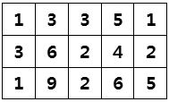

위 배열을 **하드코딩** 하세요.

**그리고 숫자 1개를 변수 n에다가 입력** 받으세요.

위 배열에는 똑같은 숫자가 여러개가 존재합니다.

예로들어 숫자 1은 3개 존재하고,

숫자6은 2개 존재합니다.

**n개 존재하는 숫자를 출력하는 프로그램을 작성 해 주세요**

예로들어 숫자 2를 입력받으면,

배열에서 2개 존재하는 숫자를 찾아야 합니다.

따라서 5와 6 을 출력 하시면 됩니다.

## 입력 예제

3

## 출력 결과

1 2 3

**[소스 코드]**

#include <iostream>

using std::cout;

using std::cin;

using std::endl;

#define COL 3

#define ROW 5

#define MAX 10

#define STRMAX 100

int main()

{

int arr[COL][ROW] = {1,3,3,5,1,3,6,2,4,2,1,9,2,6,5};

int n = 0;

cin >> n;

int check[MAX] = {};

for (int i = 0; i < COL; i++)

{

for (int j = 0; j < ROW; j++)

{

check[arr[i][j]]++;

}

}

for (int i = 1; i < MAX; i++)

{

if (check[i] == n)

cout << i << ' ';

}

}